**CARI BAMBINI DELLA FUTURA CLASSE PRIMA DI CENATE SOPRA**

**Questo è il materiale scolastico da acquistare per iniziare bene insieme la nuova esperienza! Arrivederci a dopo le vacanze. Vi aspettiamo!**

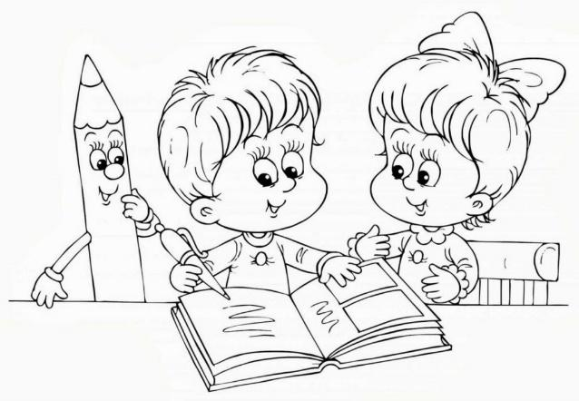

1 ASTUCCIO fornito di matita*, pastelli*, temperino*, pennarelli, gomma, forbicette con punta arrotondata, colla

*Si raccomanda di acquistare matite e pastelli di buona qualità per evitare che si spezzino facilmente e di avere un temperino con serbatoio

1 DIARIO di grandezza media, non piccolo perché inizialmente occupano tanto spazio nella scrittura

1 QUADERNO A QUADRETTONI DI 1 cm per **Italiano** con copertina ***rossa***

1 QUADERNO A QUADRETTONI DI 1 cm per **Matematica** con copertina ***gialla***

1 QUADERNO A QUADRETTONI DI 1 cm per **Inglese** con copertina ***bianca***

1 QUADERNO A QUADRETTONI DI 1 cm per **Religione** con copertina ***rosa***

1 QUADERNO A QUADRETTONI DI 1 cm per **Storia** con copertina***arancione***

1 QUADERNO A QUADRETTONI DI 1 cm per **Geografia** con copertina ***azzurra***

1 QUADERNO A QUADRETTONI DI 1 cm per **Scienze** con copertina***verde***

1 QUADERNO A QUADRETTONI DI 1 cm per **Musica** con copertina ***trasparente***

1 ALBUM da disegno per arte. Altro materiale specifico sarà comunicato in seguito